**Руководство по использованию программы**

При запуске игры пользователь увидит игровой интерфейс:

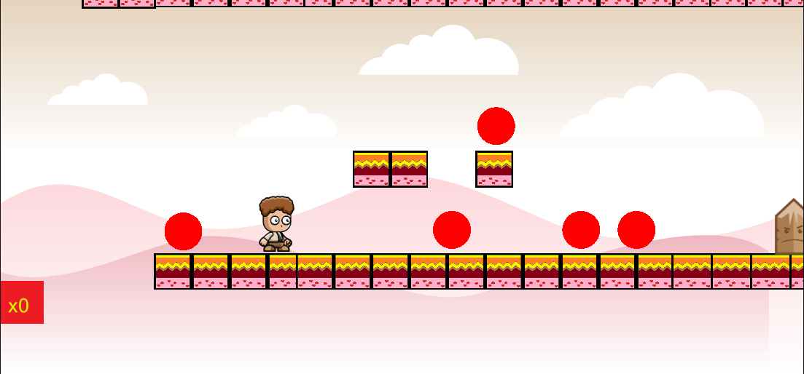

Рисунок 1 – Интерфейс игры «LightSTONE».

Цель игры заключается в том, чтобы игрок собрал наибольшее количество красных кружков «Ягод».



Рисунок 2 – Игровой объект «Ягода».

и в процессе сбора не умер об «Пенёк».

Рисунок 3 – Игровой объект «Пенёк».

игровой объект, который обнуляет счётчик и перезапускает уровень.

Игрок должен управлять игровым персонажем для сбора «Ягод». Управление осуществляется через клавиатуру, движения влево и вправо на клавиши «A» и «D», прыжок на «W».



Рисунок 4 – Игровой персонаж.

За каждую собранную «Ягоду» будет прибавляться +1 к счетчику.



Рисунок 5 – Счетчик собранных «Ягод».

Так же в игре есть «Ложные Ягоды»,



Рисунок 6 – Игровой объект «Ложная Ягода».

которые будут убивать персонажа при их сборе.

Для разнообразия сбора «Ягод» были добавлены телепорты.



Рисунок 7 – Игровой объект телепорт.

В конце уровня будет лежать «Финишная Ягода»



Рисунок 8 – Игровой объект «Финишная Ягода»